Sinyal Jeneratörleri
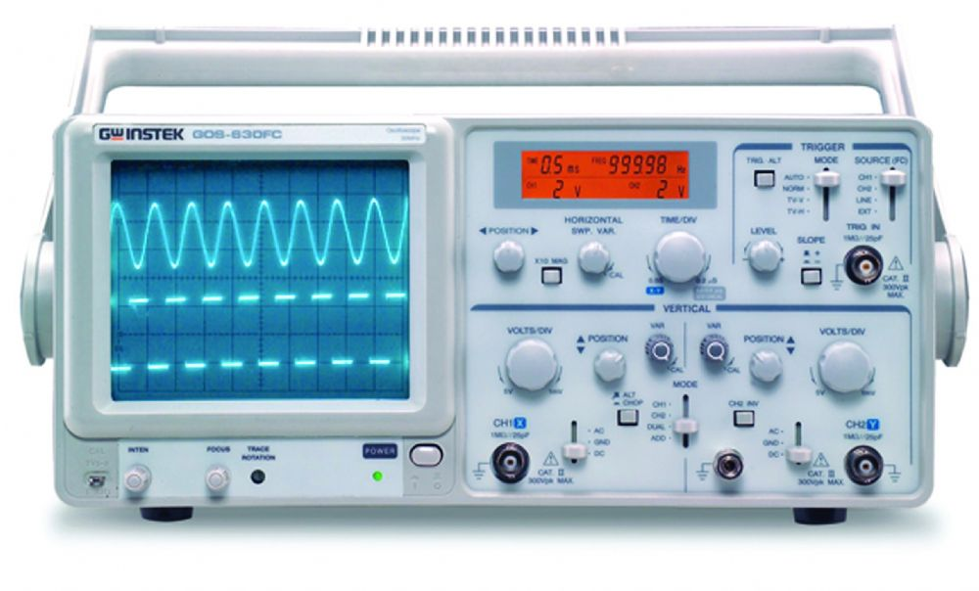 RESİM-1(Sinyal Jeneratörü)
Kaynak:http://www.elektrobot.net/proteusda-osiloskop-kullanimi/

Osilaskop nedir?
Elektriksel işaretlerin ölçülüp değerlendirilmesinde kullanılan osilaskop, işaretin (sinyalin) dalga şeklinin, frekansının ve genliğinin aynı anda belirlenebilmesini sağlayan bir cihazdır.
Osilaskop bir elektrik devresine her zaman paralel bağlanır. Çok yüksek olan iç direnci nedeniyle seri bağlama halinde, ölçüm yapılmak istenen devreden akım akmasını engelleyecektir.
Osilaskop, gerilim uygulayarak çalışan bir cihazdır. Işık izinin sapma miktarı saptırıcı levhalara uygulanan gerilimle doğru orantılıdır. Dikey(Y) ekseni gerilimi, Yatay(X) ekseni zamanı, Parlaklık(Z) ekseni olarak temsil edilir. Akım dalga şekillerini incelemek için akımın aktığı devreye küçük değerli bir direnç (ölçüm direnci, şönt direnç) seri bağlanarak uçlarında düşen gerilimin dalga şekli incelenir. Bir omik dirençte içinden akan akım ve uçlarında düşen gerilimin dalga şekilleri ve fazlarının aynı oldukları göz önüne alınarak ve Ohm yasası gereği V=IR bağıntısı da göz önünde tutularak akım incelenir. Eğer Osilaskop sapma hassasiyeti biliniyorsa, Osilaskop hem doğru hem de alternatif gerilimleri ölçmek için voltmetre olarak kullanılır.
Osilaskop ile alternatif gerilim ölçülmesinde AC voltmetreden daha iyi sonuç alınır. Dikkat edilmesi gereken nokta, kullanılan direncin değerinin devre akımını çok fazla sınırlamayacak kadar küçük seçilmesi (genellikle akıma bağlı olarak 0,01 W ila 0,2 W) ve gücünün bu akıma dayanabilecek kadar büyük olmasıdır. Bir tek sakıncası vardır sapma hassasiyetinin kalibrasyonudur. Eğer kalibrasyon dikkatle yapılırsa voltmetreden daha iyi sonuç alınır.
-Çalışması, hareket halindeki elektronların yörüngelerinin bir elektrik alan içerisinden geçerken sapmaları ilkesine dayanır. Katot ışını tüpündeki saptırma plakaları adı verilen düzlemsel levhalara uygun potansiyellerde gerilimler uygulanarak oluşturulan elektrik alanları, plakalar arasından geçen elektronları (elektron demetini) saptırarak fosfor ekrana çarptığı noktanın yerini değiştirir. Bu noktanın konumu saptırma plakalarına uygulanan gerilimin ani değeri ve dalga şekline bağlı olarak değişecek ve ekranda ışıklı bir çizgi oluşacaktır. Yani osiloskop, katot ışınlı tüpte (CRT) üretilen elektron demetinin tarama gerilimi ile yatay olarak ve ölçülmek istenen gerilim ile düşey olarak saptırılması prensibine göre çalışan ölçü aletidir.

Osilaskop ile Hangi Değerler Ölçülebilir:
- AC ve DC değerleri
- Değişen elektriksel büyüklüklerin dalga şekilleri
- Devreden geçen akım
- Faz farkı
- Frekans
- Diyot, transistör gibi yarı iletken ölçümlerinde
- Kondansatörün şarj ve deşarj eğrileri

Osilaskop Avantajları:
- Giriş empedansı yüksektir
- Geniş frekans bandındaki gerilimleri aynı hassaslıkla ölçer.
- Dalga şekli ne olursa olsun gerilim değerini gösterir.
- Ölçülecek gerilimin maksimum değerini gösterir. Eğer sinyal sinüzoidal ise voltmetreden maksimum değer hesaplanır. Eğer sinyal sinüzoidal değilse ölçülemez.

Osilaskop Dezavantajları:
- İyi bir kalibrasyon gerektirir
- Okuma hatası meydana gelir.

Osilaskop Çeşitleri:
- Analog osilaskop
- Dijital osiloaskop
HAMEG 60 mhz Oscilloscope HM 604 Model Analog osilaskop hakkında teknik bilgiler aşağıdaki gibidir.

Osilaskop kullanılacağı zaman:
- Cihazın beslemesi topraklı prizden yapılmalıdır.
- Toz ve nemin olmadığı bir ortamda kullanılmalı ve muhafaza edilmelidir.
- Kullanılacak osiloskobun tüm özellikleri bilinmelidir.
- AC-GND-DC komütatörü uygulanan sinyale göre ayarlanmalıdır.
- Ekranda yatay çizgi yoksa, parlaklık düğmesi en yüksek değere getirilmelidir.
- Volt/div. komütatörü en yüksek voltaj kademesine alınarak ölçüme başlanmalıdır.
- Senkronizasyon anahtarı dâhili (int.) konumuna getirilmelidir.
- Işını düşey ve yatay kaydırmada kullanılan potlar orta değere getirilmelidir.
- Focus (odaklama) potuyla çizgi netleştirilmelidir.
- Osiloskop uzun süre kullanılmamışsa prob cal noktasına bağlanarak hassasiyet ayarı (cali-bration, kalibrasyon) yapılmalıdır.
Şekil-1′de tipik bir osiloskobun ön yüzden görünüşü verilmiştir. Piyasada çok çeşitli şekil ve markalarda bulunan osiloskopların genel görüntüsünde ufak tefek farklılıklar olsada, kontrol düğmeleri ve fonksiyonları benzerlik gösterir.
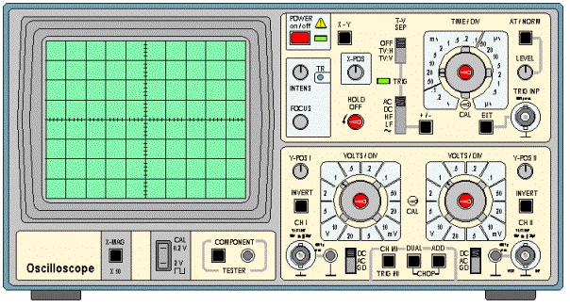Şekil-1
Kaynak: https://diyot.net/osiloskop/
Osilaskop
Osilaskobun fonksiyonu oldukça basittir. Osilaskop ölçmek istenen voltaj değişiminin zamana karşı grafiğini verir veya daha basit bir ifadeyle V/t grafiğini çizer (Voltaj Y ekseninde, zaman ise X ekseninde olacak şekilde).

OSİLASKOP NASIL ÇALIŞIR?
Osilaskop ile ölçme işleminin daha verimli yapılabilmesi için, çalışma prensibinin bilinmesinde fayda vardır. Osilaskop temelde bir Katot Işınlı Tüp (Cathode Ray Tube-CRT) ve bu ekranı sürecek yardımcı elektronik devrelerden oluşur. Kısaca CRT diyede adlandırılan Katot ışınlı tüp temelde evlerimizde kullanılan televizyon tüpleri ile aynı yapıya sahiptir. Arasındaki en büyük fark boyutlarıdır, osiloskop ekranı televizyon ekranına göre daha küçük boyutludur.
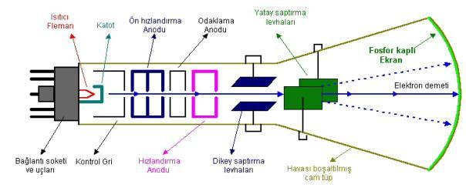
Şekil-2′de CRT’nin yapısı görülmektedir.
Kaynak : https://diyot.net/osiloskop/
Katot Işınlı Tüp (CRT)
CRT’nin çalışma prensibi kısaca fleman tarafından ısıtılan Katot’un yaydığı elektronların, pozitif gerilime sahip kontrol gri ve anotlar tarafından hızlandırılması ve odaklanması ile, ekran yüzeyine çarpması ve bu çarpmanın etkisi ile fosfor kaplı ekranın ışıması ilkesine dayanır. Dikey ve yatay saptırıcı levhalar ilede, odaklanan elektron demetinin ekranın herhangi bir notasına çarpması kontrol edilebilir. Bu kontrolün nasıl yapıldığını anlamak için Şekil-3′e bakmamız gereklidir.
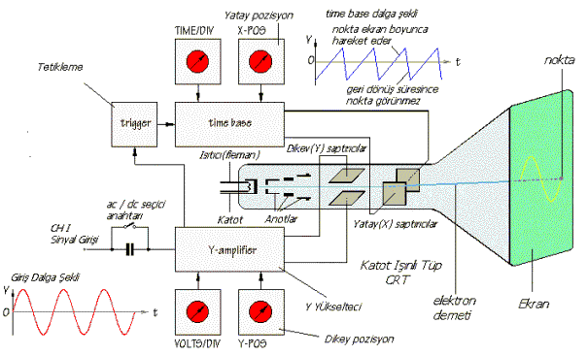 Şekil-3 : Osilaskop Blok Diyagramı
Kaynak : https://diyot.net/osiloskop/
Şekil-3′e bakılırsa yatay saptırıcılara time base dalga şekli diye adlandırılan testere dişi sinyal uygulanmıştır (Bu sinyale Sweep- süpürme sinyalide denir). Grafik üzerinde bu dalga şekli incelenirse, zamanın değişimine karşılık voltajın negatiften sıfıra, oradanda pozitife ve tekrar hızla negatife geçtiği görülebilir. Yatay saptırıcılara uygulanan bu sinyal sonucu, zamana göre yatay saptırıcı levhalardan birinin voltaj değeri diğerine göre değişim gösterir. Bu değişimi soldaki levhanın voltajını referans alarak açıklarsak, sağdaki levhanın voltajı lineer (doğrusal) olarak negatiften pozitife doğru artar. Bu iki levha arasından geçen ve negatif yüke sahip elektron demetide bu değişimden etkilenir ve hangi levha daha pozitif ise ona doğru yaklaşır.
Sağdaki levhanın gerilimi devamlı olarak negatiften pozitife doğru lineer olarak arttığına göre, elektron demetide devamlı olarak soldaki levhanın yanından hareket ederek lineer bir hareketle sağdaki levhaya yaklaşacaktır. Bunun sonucu olarakta ekranda düz bir çizgi görünecektir (dikey saptırıcılara herhangi bir sinyal uygulanmadığı durumda).
Not: Ekranın fosfor kaplı olması, ekran yüzeyinine çarpan elektron demetinin ışık olarak kendini göstermesine neden olur. Bu ışıma fosfor kaplı yüzeyin özelliğinden dolayı hemen kaybolmaz ve belli bir süre ekranda görünür. Bunun sonucu, devamlı olarak soldan sağa doğru hareket eden elektron demetinin çarptığı noktalar belli bir süre ışık verir.
Biz bu noktaları gözümüzün özelliğinden dolayı ayrı ayrı görmez, sanki bir çizgi imiş gibi görürüz. İşte bu işlemi yapabilmek için time base sinyaline yani testere sinyaline ihtiyacımız vardır. Bu sinyal Şekil-3′te görülen trigger(tetikleme) ve time base katlarında üretilir ve yatay saptırıcılara uygulanır. Bu sinyalin periyodu ise osiloskobun ön panelinde bulunan Time/div düğmesi ile kullanıcı tarafından değiştirilebilir. Bu değiştirme sonucu kullanıcı, elektron demetinin ekranın solundan sağına ne kadar sürede gideceğini ayarlar, yani grafiğin zaman ekseninin ölçeğini değiştirmiş olur.
Dikey saptırıcı levhaların çalışmasına gelince; bu levhalarda aynen yatay saptırıcılar gibi çalışır, arasındaki fark ise bu levhalara uygulanacak voltajın osiloskop içinde üretilmeyerek, dışarıdan uygulanmasıdır. Biz ölçmek istediğimiz sinyali bu levhalara uygularız, dolayısı ile elektron demetinin aşağıdan yukarıya hareketini dışarıdan uygulanan sinyalin genliği belirler. Şimdi Şekil-3′te görülen time base sinyalinin yatay saptırıcılara, sinüs sinyalininde dikey saptırıcılara aynı anlı olarak uygulandığını düşünelim. Bu durumda elektron demeti soldan sağa doğru lineer olarak hareket ederken, dikey saptırıcıların gerilimleride zamana göre değiştiğinden, aynı zamanda aşağıdan yukarıya doğruda hareket edecektir. Bu iki hareketin vektöriyel bileşimi ise ekranda görünen şekli verecektir (şeklimizde sinüs eğrisi olarak). Dikey saptırıcılara dışarıdan direkt olarak sinyal uygulanmaz, bu sinyal önce bir dikey kuvvetlendiriciye (Y yükselteci), oradanda dikey saptırıcılara uygulanır. Bu kuvvetlendiricinin kazancı ise, osiloskobun ön panelinde bulunan Volt/div düğmesi ile kullanıcı tarafından değiştirilebilir.
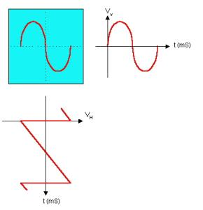
Şekil-4 : Osilaskopta Görüntü Oluşmas
Kaynak : https://diyot.net/osiloskop/
Yukarıda anlatılanları şimdi Şekil-4 üzerinde düşünelim. Yatay saptırıcılara testere dişi, dikey saptırıcılara ise sinüs eğrisi uygulanıyor ve bu iki sinyalin periyodu aynı, dolayısı ile ekranda tam bir sinüs dalgası görünmektedir. Eğer testere dişi sinyalin periyodunu, sinüs sinyalinin periyodunun iki katına çıkarırsak, ekranda sinüs eğrisi iki tam periyot boyunca görünür (Şekil-5).
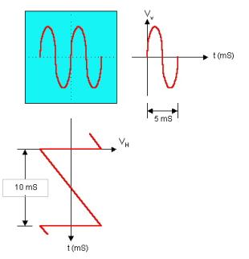
Şekil-5: Osiloskopta Görüntü Oluşması
Kaynak : https://diyot.net/osiloskop/

OSİLASKOP KONTROL DÜĞMELERİ VE AYARLARI
Şekil-1′de verilen Osilaskobun ön panel görüntüsü, konunun önemi nedeni ile burada bir kez daha verilecektir.
Şekil-6: Osilaskop Ön Paneli
Kaynak : https://diyot.net/osiloskop/
Burada, ön panel üzerinde bulunan düğme, soket ve anahtarların görevlerini inceleyelim.
Power (On-Off) Anahtarı: Aygıtı çalıştırıp durdurmaya yarar.
Intensity: Ekranda oluşan görüntünün (çizginin) parlaklığını (şiddetini) ayarlar.
Focus: Ekranda oluşan ışıklı çizginin netliğini ayarlar.
X-Position: Işıklı çizginin sağa sola kaydırılmasını sağlar.
Y-Position: Işıklı çizginin yukarı aşağı kaydırılmasını sağlar.
AC: Alternatif akım sinyallerini ölçer.
DC: Doğru akım sinyallerini ölçer.
AC-GND-DC: Osiloskobun girişine uygulanan sinyalin cinsine göre üç kademeli komütatör ayarlanır.
Volts/Div.: Ekrandaki ışının dikey düzlemde bir kare mesafe için kaç voltu belirteceğini ayarlamamızı sağlar. Örneğin sinüsoidal sinyal dikeyde 2 karelik bir alanı kaplasın. Volts/div komütatörü de 2 V kademesinde bulunsun. Buna göre ekranda oluşan sinyalin tepeden tepeye gerilim değeri 4 volt olacaktır.
Time/Div.: Ekrandaki ışının yatay düzlemde bir kare mesafe için kaç saniyeyi belirteceğini ayarlamamızı sağlar. Örneğin sinüsoidal sinyal yatayda 4 karelik bir alanı kaplasın. Time/div komütatörü de 2 milisaniye kademesinde bulunsun. Buna göre ekranda oluşan sinyalin periyot değeri 8 milisaniye olacaktır. 8 milisaniye, 0,008 saniye olduğuna göre ekrandaki sinyalin frekansı f = 1/T = 1/0,008 = 125 Hz dir.
CH1 ve CH2: Osiloskobun giriş uçlarıdır.
Scaleillum (illum): Ekranın aydınlatılmasını sağlayan lâmbanın ışık şiddetini ayarlayan pottur.
Test Sinyali Noktası (Cal.): Ön panelde CAL .5 V ibaresinin bulunduğu yerdir. Çoğunlukla 1 kHz çıkışlı ve 0,5 volt gerilimli olur. Bu nokta kullanılarak osiloskobun doğru ölçüm yapmasını sağlamak için gerekli ayarlama işlemi yapılabilir.
Trace Rotation: Ekrandaki ışığı yatay eksene paralel hâle getirir.
Variable, Pull x Mag: Volts/div’in hassasiyetini 5 kat büyütür. Bu düğme basılı ve 5 mV konumundayken, öne doğru çekildiğinde iki çizgi aralığı 1 mV olur.
Add: Kanal 1 ve kanal 2 sinyallerinin matematiksel olarak toplanmasını sağlar. (Eğer position düğmesi öne doğru çekilirse bu kez iki kanalın farkı görülür.)
Dual: CH1 ve CH2 düğmeleri basılı konumdaysa ekranda iki sinyalde izlenebilir.
Auto: Trigger (tetikleme) sinyali uygulanmadığında ya da sinyal frekansı 50 Hz nin altında olduğunda cihaz otomatik olarak tarama yapar.
Position Pull x 10 Mag: Ekranda taranan görüntünün yatay posizyonunu ayarlar. Yani bu düğme öne çekildiğinde ekranda taranan dalganın uzunluğu 10 kat genişler.
Level: Ekrandaki ışıklı sinyalin durdurulmasını sağlar.
Uncall: Seçilen kısmın ayarı aşıldığında îkaz eder.
Ext. Input: Dışardan tetikleme sinyalinin uygulanmasını sağlayan konnektördür.
Ext-Trig.: Osiloskobun kendi tetiklemesini keser ve dışardan tetiklemeye hazırlar.
Norm: Sınırlamasız frekans tetiklemesi yapar.
X-Y: Ekrandaki şekli dikey bir çizgi hâline getirir.
LF: Ses frekansında tetiklemeyi sağlar.
Line: Şebeke frekanslı (50-60 Hz) gerilimlerde tetiklemeyi sağlar.
Trace Rotation: Yatay ışık çizgisinin tam yatay hâle getirilmesinde kullanılır.
HF: Yüksek frekansta tetiklemeyi sağlamak için kullanılır.
Trigger Selector: Tetikleme seçici
Time-Base: Yatayda tarama hızını ayarlar. Bu komütatörün üzerinde bulunan pot yataydaki tarama hızının hassas ayarının yapılmasında kullanılır.
Invert I: Birinci düşey kanala uygulanmış sinyalin fazını 180° ters çevirir.
Dual: Çift ışınlı osiloskoplarda iki kanal girişini aynı anda gösterir.
Slope +/-: Işıklı sinyalin (+) ve (-) kısımlarını seçmek için kullanılır.
Fuse: Osilaskobu koruyan sigorta
Filter: Dalga şeklinin görüntüsünü düzeltir.
Input: Giriş

EKRAN:
Osilaskobun en önemli parçası olan ekran Şekil-7′de görülmektedir.
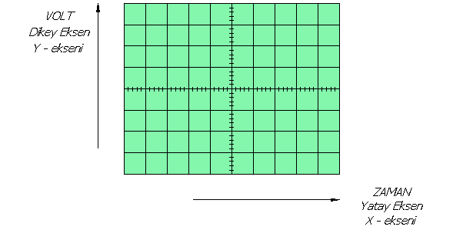Şekil-7 : Osilaskop Ekranı
Kaynak : https://diyot.net/osiloskop/
Ekran genellikle herbiri 1 cm’den oluşan yatay ve dikey karelerden oluşmaktadır. Yatay eksen zaman (Time), dikey eksen ise Voltajdaki değişimleri ifade etmektedir.

TİME/DİV
Ön panelde bulunan bir diğer kumanda ise Time/div diye adlandırılan ve Şekil-8′de görülen düğmedir.
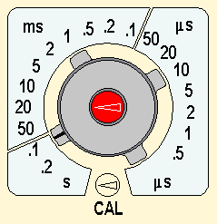
Şekil-8 Time/div Düğmesi
Kaynak : https://diyot.net/osiloskop/
Bu düğmenin görevi, yatay saptırıcılara uygulanan testere dişi(Time base) sinyalin periyodunu değiştirmektir. Şekilden görüldüğü gibi düğme üzerinde S(saniye), mS(mili saniye) ve mS(mikro saniye) kademeleri vardır. Buna göre kademe hangi değeri gösteriyor ise, ekranda görülen yatay karelerden her birinin değeri bu değere eşittir. Örneğin Time/div=1mS seçeneğinde iken ekranda görülen şeklin bir periyodu 4 kareye sığıyorsa, herbir kare 1 mS’ye eşit olduğundan sinyalin periyodu (4 kare)x(1 mS)=4 mS olur .
Düğme üzerindeki kırmızı daire ile gösterilen ve CAL diye tarif edilen kısım ise, Time/div düğmesinin kalibrasyonunun yapıldığı yerdir. Eğer ölçülen değerin doğruluğundan emin olmak istiyorsak, öncelikle değeri bilinen güvenilir bir kaynak osilaskop girişine bağlanır ve ekranda bilinen değer okununcaya kadar CAL düğmesi ile ayar yapılır, bundan sonra bu ayar sabit bırakılıp diğer ölçme işlemlerine geçilebilir.

VOLT/DİV
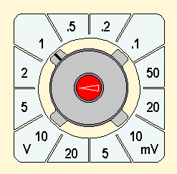
Şekil-9 Volt/div Düğmesi
Kaynak : https://diyot.net/osiloskop/
Bu düğmenin görevi ölçmek istenen ve dışarıdan uygulanan sinyali farklı oranlarda yükselterek veya düşürerek, dikey saptırıcılara uygulamaktır. Buradan ekran üzerinde bulunan herbir dikey karenin, bu düğmenin gösterdiği değere eşit olacağı anlaşılabilir. Örneğin bu düğme 10 mV değerini gösterirken, ekranda görülen sinyalin genliği dikey karelerden üçüne sığıyor olsun, buna göre sinyalin voltaj değeri (3 kare)x(10 mV)=30 mV olur. Düğmenin ortasında kırmızı daire ile gösterilen kontrol ise Voltaj kalibrasyonu yapmak için kullanılır.
Eğer osilaskop ön paneline dikkat edilirse bu düğmeden iki adet olduğu görülebilir. Bunun nedeni osilaskobun iki kanallı olması, yani aynı anda iki ayrı girişten verilen iki ayrı sinyali aynı ekranda gösterebilmesidir. Dolayısı ile her bir giriş için ayrı bir Volt/div düğmesi vardır. Bu iki girişin yatay saptırıcılarına aynı testere dişi sinyal uygulandığından Time/div düğmesi bir tanedir. Bu iki giriş kanalından birincisi CH1 (1.Kanal), ikinciside CH2 (2. Kanal) olarak gösterilir.

Y -POS
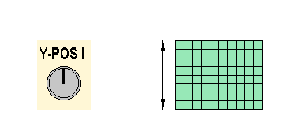
Şekil-10 Y-POS Düğmesi ve kontrol alanı
Kaynak : https://diyot.net/osiloskop/
Bu düğmenin görevi, ekranda görünen şekli Y ekseni boyunca aşağı veya yukarı hareket ettirmektir. Böylece sinyali istediğimiz bir bölgede görebilir veya istediğimiz kareler ile çakıştırabiliriz. Bu bize değer okumada yardımcı olacaktır. İki kanallı osilaskoplarda her bir kanal için ayrı bir Y-POS düğmesi eklenerek, her bir kanaldan verilen sinyal birbirinden bağımsız olarak aşağı ve yukarı kaydırılabilir.

X-POS
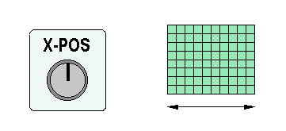
Şekil-11 X-POS Düğmesi ve kontrol alanı
Kaynak : https://diyot.net/osiloskop/
Bu düğmenin görevi, ekranda görünen şekli X ekseni boyunca sağa veya sola doğru hareket ettirmektir. Böylece sinyali istediğimiz bir bölgede görebilir veya istediğimiz kareler ile çakıştırabiliriz. Bu bize değer okumada yardımcı olacaktır.

INTENS VE FOCUS
Şekil-12 Intens ve Focus Düğmeleri
Kaynak : https://diyot.net/osiloskop/
Bu düğmelerin görevi, ekranda görülen şeklin netlik ve parlaklığının ayarlanmasıdır. Intens(Intensity-Yoğunluk) düğmesi katottan çıkan elektron demetinin yoğunluğunu değiştirerek, şeklin ekranda daha parlak görünmesine yardımcı olur. Focus(odaklama) düğmesi ilede, elektron demetini ekranda odaklayarak netlik ayarı yapılabilir.

CH1 VE CH2 GİRİŞLERİ
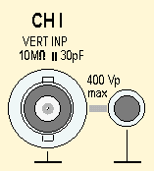
Şekil-13 CH1 (1. Kanal) Girişi
Kaynak : https://diyot.net/osiloskop/

Dışarıdan ölçmek istediğimiz sinyal osilaskoba bu soket yardımı ile uygulanır. Bu tip soket özel bir yapıya shiptir ve BNC soket olarak anılır. Bu sokete Şekil-14′te görülen ölçme uçlarıda denilen osiloskop probu takılır.
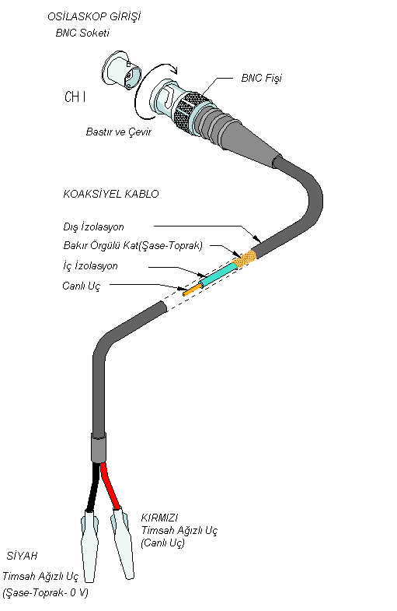
Şekil-18 : Osilaskop Probu ve Bağlantısı
Kaynak : https://diyot.net/osiloskop/
Girişlerin yanında yazanlar, giriş empedans ve kapasite değeri (10 MW ve 30 pF) ile bu girişlerden osilaskoba zarar vermeden ölçülebilecek maksimum gerilim değerleridir(400 Vp).

DC/AC/GND SEÇİCİ ANAHTARI
Şekil-15 DC/AC/GND Seçici Anahtarı
Kaynak : https://diyot.net/osiloskop/
Bu anahtarın görevi, BNC soketlerden girişe verilen sinyalin hangi koşullarda osilaskoba uygulanacağının tespitidir. Örneğin GND (Ground – Toprak) seçili ise bu durumda girişten verilen sinyal iptal edilir ve giriş toprağa (osilaskobun şase seviyesine) bağlanır. Böylece bir referans noktası (sıfır noktası) belirlenir ve bundan sonraki ölçümler bu referans noktasına göre yapılır.
>>DC konumu seçili ise, girişlerden verilen sinyal direkt olarak osilaskoba uygulanır (Dikey kuvvetlendiriciye)
>>AC konumunda ise giriş sinyaline seri bir kondansatör bağlanır. Böylece girişte olabilecek DC bileşenler filtre edilerek, osilaskoba sadece AC bileşenlerin uygulanması sağlanmış olur.

KANAL SEÇİCİ ANAHTARLAR
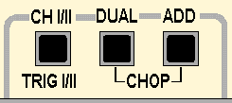
Şekil-16 Kanal Seçici Anahtarlar
Kaynak : https://diyot.net/osiloskop/

- Bu düğmeler sayesinde 1. ve 2. kanallardan verilen sinyallerin ekranda nasıl görüntüleneceği seçilir.
- CHI/II düğmesine, basılı iken sadece 2.kanaldan, basılı değilken ise sadece 1. kanaldan verilen sinyal ekranda görünür.
- DUAL düğmesine basılırsa, her iki girişten verilen sinyal ekranda aynı anda görüntülenir.Bu görüntüleme yatay tarama sinyalinin(time base sinyali) bir alternansında bir kanal, diğer alternansında diğer kanal olacak şekildedir.
- ADD düğmesi ile her iki girişten verilen sinyallerin toplamı ekranda tek bir sinyal olarak görüntülenir.
- CHOP düğmesi aktif iken her iki girişten verilen sinyal ekranda aynı anda ve eşzamanlı olarak görüntülenir.

TETİKLEME(TRİGGER) KONTROLÜ
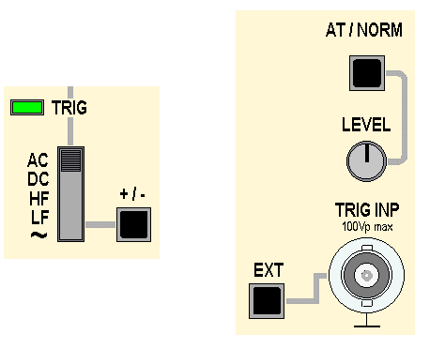
Şekil-17: Tetikleme Kontrol Düğmeleri:
Kaynak : https://diyot.net/osiloskop/
Osilaskop ekranında görünen sinyal ile tetikleme sinyali arasındaki uyumu(senkronizasyon) sağlarlar. Eğer ekranda görünen şekil sabit kalmıyor ve daima kayıyorsa bu düğmeler ile ayarlamalar yapılarak, ekranda sabit olarak kalması sağlanır.
Normalde AT/NORM seçici anahtarı AT (Automatic- otomatik) konumuna getirilerek, osilaskop içerisinde bulunan elektronik devrelerin bu işi otomatik olarak yapması sağlanır. Bu birçok ölçüm için geçerli ve yeterli bir yoldur. Bunun dışında NORM(Normal) konumu seçilirse bu işi dışarıdan kullanıcı manuel (elle ayar) olarak yapabilir. EXT düğmesi ilede, tetikleme sinyali dışarıdan TRIG INP BNC soketi yoluyla osilaskoba uygulanabilir. Tetikleme sağlandığında TRIG ışığı yanar.

KALİBRASYON ÇIKIŞLARI
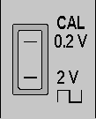
Şekil-18 :
Kaynak : https://diyot.net/osiloskop/
Kalibrasyon Çıkışları:
Osilaskobun doğru ölçüm yapabilmesi için, zaman zaman kalibrasyon edilmesi gerekebilir. Bunun nedeni, eğer osilaskobun ayarı bozulmuş ise, ölçmelerde hata oluşabilir. Bu yüzden osilaskobun doğru ölçüm sonuçlarını verdiğinden emin olmak için kalibrasyon işlemi yapılır. Bu iş için, değeri bilinen bir kaynağa ihtiyaç olduğuna daha önce değinilmişti. İşte bu kaynak osiloskop ön panelinde Şekil-18′de görüldüğü gibi verilmiştir. Şekilden görüldüğü gibi ister genlik değeri 0,2 Volt, istersede 2 Volt olan kare dalga şekli seçilerek ve seçilen sinyal Şekil-19′da görüldüğü gibi osiloskoba uygulanarak, osilaskobun kalibrasyonu yapılabilir. Kalibrasyon için, Volt/div ve Time/div düğmeleri üzerinde bulunan CAL ayar düğmeleri kullanılır.
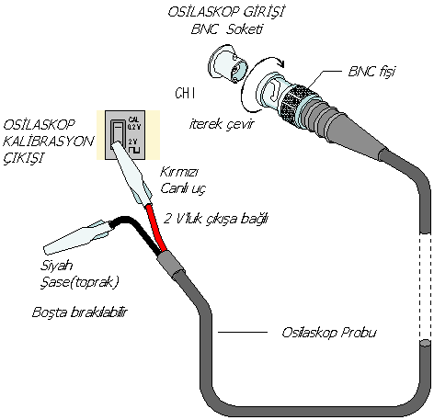
Şekil-19 Osilaskobun kalibrasyonu
Kaynak : https://diyot.net/osiloskop/
Örnek1:
Osilaskop ekranında bir sinüs dalgasının tepeden-tepeye kare sayısı 6 ve VOLT/DIV anahtarı 0,2 dir.
Bu gerilimin efektif değeri?
Aynı dalganın yarım periyodu 2 kare ve TIME/DIV anahtarı 1milisaniyeyi gösteriyorsa bu sinyalin frekansı ?
Çözüm:
0.6/1.41421=0.4243V
tam periyot=2*2*tıme/div=2x2x1 =4ms=0.004 sn
f=1/T
f=1/0.004=250 hz
Örnek2:
Osiloskop ekranındaki sinyal şekilde görüldüğü gibidir. Bu sinyalin gerilim
değerini bulunuz (CH1’de ölçüm yapılmaktadır.).
B) V/Div = 5 V iken sinyalin gerilim değeri nedir?
C) V/Div = 5 mV iken sinyalin gerilim değeri nedir?

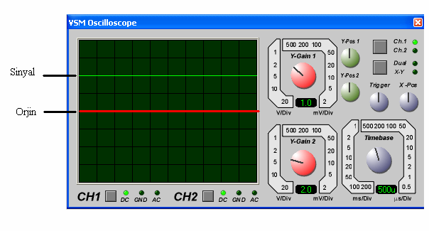
Çözüm2-a: Sinyalin hareket miktarı 2 karedir. VOLT/DIV kademesi 1 V değerini
göstermektedir.
DC gerilim = Hareket miktarı x VOLT/DIV DC gerilim=2V x 1 DC gerilim= 2 Volt
Çözüm2-b: Sinyalin hareket miktarı 2 karedir. VOLT/DIV kademesi 5 V değerini
göstermektedir.
DC gerilim = Hareket miktarı x VOLT/DIV DC gerilim=5V x 1 DC gerilim= 5 Volt
Çözüm2-c: Sinyalin hareket miktarı 2 karedir. VOLT/DIV kademesi 5 mV değerini
göstermektedir.
DC gerilim = Hareket miktarı x VOLT/DIV DC gerilim=5mV x 1 DC gerilim= 5 mV

Örnek3:
A) Aşağıdaki osilaskop ekranında görülen sinyalin max(tepe) ve tepeden tepeye voltaj değerlerini bulunuz. (Volt/div düğmesinin 5 mV değerini gösterdiği bilinmektedir, yani dikey karelerden herbirinin voltaj değeri 5mV’tur.)
B) Volt/div değerini 20 V iken V_{t-t} değerini bulunuz.
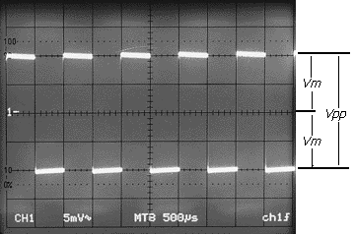
Çözüm3A: Referans noktamız ekranın ortasında bulunan yatay çizgidir. Bu çizgiden pozitif(yukarıya doğru) veya negatif(aşağıya doğru) tepe noktasına kadar olan kare sayısı 2 ‘dir. Buna göre sinyalin tepe(max) voltaj değeri;
Vt = Vp = Vm = 2 x 5 mV = 10 mV olur.
Tepeden tepeye voltaj değeri ise;
Vt-t = Vpp = 2 x Vm = 20 mV olur.
Çözüm3B: Referans noktamız ekranın ortasında bulunan yatay çizgidir. Bu çizgiden pozitif (yukarıya doğru) veya negatif(aşağıya doğru) tepe noktasına kadar olan kare sayısı 2 ‘dir. Buna göre sinyalin tepe(max) voltaj değeri;
Vt = Vp = Vm = 2 x 20 V = 40 V olur.
Tepeden tepeye voltaj değeri ise;
Vt-t = Vpp = 2 x Vm = 80 V olur.

Örnek4:
A) Aşağıdaki osiloskop ekranında görülen sinyalin max(tepe) ve tepeden tepeye voltaj değerlerini bulunuz. Volt/div düğmesinin 10 V değerini gösterdiği bilinmektedir, yani dikey karelerden herbirinin voltaj değeri 10 V’tur.
B) Aşağıdaki osiloskop ekranında görülen sinyalin max(tepe) ve tepeden tepeye voltaj değerlerini bulunuz. Volt/div düğmesinin 20V değerini gösterdiği bilinmektedir, yani dikey karelerden herbirinin voltaj değeri 20 V’tur.

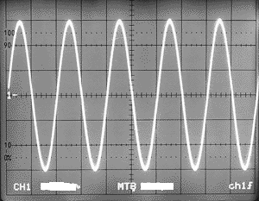
Çözüm4A: Referans noktamız ekranın ortasında bulunan yatay çizgidir. Bu çizgiden pozitif (yukarıya doğru) veya negatif(aşağıya doğru) tepe noktasına kadar olan kare sayısı 3’tür. Buna göre sinyalin tepe(max) voltaj değeri;
Vt = Vp = Vm = 3 x 10 V = 30 V olur.
Tepeden tepeye voltaj değeri ise;
Vt-t = Vpp = 2 x Vm = 2 x 30 V = 60 V olur.
Çözüm4B: Referans noktamız ekranın ortasında bulunan yatay çizgidir. Bu çizgiden pozitif (yukarıya doğru) veya negatif (aşağıya doğru) tepe noktasına kadar olan kare sayısı 3’tür. Buna göre sinyalin tepe(max) voltaj değeri;
Vt = Vp = Vm = 3 x 20 V = 60 V olur.
Tepeden tepeye voltaj değeri ise;
Vt-t = Vpp = 2 x Vm = 2 x 60 V = 120 V olur.

Örnek
A) Aşağıdaki osiloskop ekranında görülen sinyalin max(tepe) ve tepeden tepeye voltaj değerlerini bulunuz. Volt/div düğmesinin 0,5 V değerini gösterdiği bilinmektedir.
B) Aşağıdaki osiloskop ekranında görülen sinyalin max(tepe) ve tepeden tepeye voltaj değerlerini bulunuz. Volt/div düğmesinin 10 mV değerini gösterdiği bilinmektedir.
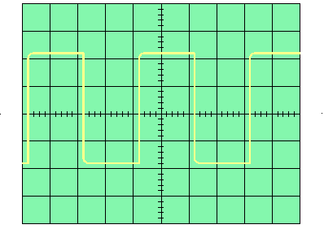
Çözüm A: Bu örnekte referans noktamız orta çizgi olarak ayarlanmamıştır. Dolayısı ile ilk başta, negatif tepe ile pozitif tepe arasındaki voltaj değerini (Vpp) bulalım. Dikkat edersek şekil üzerinde negatif ve pozitif tepe noktalarından hiçbiri yatay çizgilerden birisi ile çakışmamaktadır. Buna rağmen orta çizgiler, her bir kareyi (1 cm’yi) 5 eşit parçaya bölmüştür. Bu çizgiler tüm osiloskop ekranlarında bulunur. Burada dikey karelerin beşe bölünmüş herbir parçası 0,2 cm’ye denk gelmektedir. Bu bilgiler ışığında ekranda görülen kare dalganın negatif ve pozitif tepe noktaları arasında kalan mesafesinin 4 kare (=4 cm) olduğu görülebilir. Volt/div = 0,5 V olduğuna göre;
Tepeden tepeye voltaj değeri,
Vt-t = Vpp = (dikey kare sayısı) x (Volt/div) = 4 x 0,5 V = 2 V olur.
Diğer taraftan tepe veya max voltaj değeri ise,
Vt = Vp = Vm = Vpp/2 = 2 V / 2 = 1 V olur.
Çözüm B: Bu örnekte referans noktamız orta çizgi olarak ayarlanmamıştır. Dolayısı ile ilk başta, negatif tepe ile pozitif tepe arasındaki voltaj değerini (Vpp) bulalım. Dikkat edersek şekil üzerinde negatif ve pozitif tepe noktalarından hiçbiri yatay çizgilerden birisi ile çakışmamaktadır. Buna rağmen orta çizgiler, her bir kareyi (1 cm’yi) 5 eşit parçaya bölmüştür. Bu çizgiler tüm osiloskop ekranlarında bulunur. Burada dikey karelerin beşe bölünmüş herbir parçası 0,2 cm’ye denk gelmektedir. Bu bilgiler ışığında ekranda görülen kare dalganın negatif ve pozitif tepe noktaları arasında kalan mesafesinin 4 kare (=4 cm) olduğu görülebilir. Volt/div = 10 mV olduğuna göre;
Tepeden tepeye voltaj değeri,
Vt-t = Vpp = (dikey kare sayısı) x (Volt/div) = 4 x 10 mV = 40 mV olur.
Diğer taraftan tepe veya max voltaj değeri ise,
Vt = Vp = Vm = Vpp/2 = 40 mV / 2 = 20 mV olur.

KAYNAKLAR:
Osiloskop Nasıl Çalışır: https://diyot.net/osiloskop/
Örnekler: https://diyot.net/osiloskop-ile-ac-ve-dc-gerilim-olcme/

